XVI районная экологическая конференция школьников
«Экология и мы»

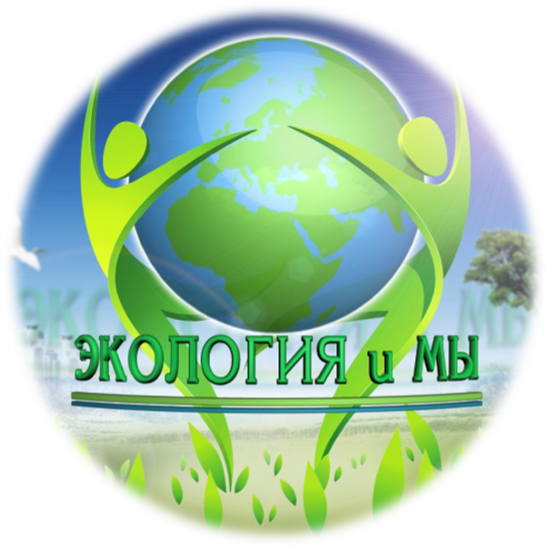
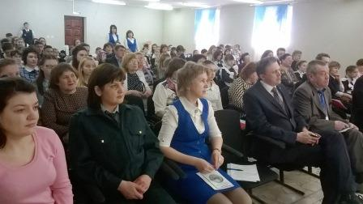 | 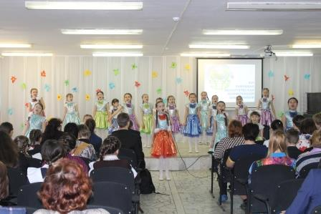
В Буинском муниципальном районе стало традицией проведение экологических конференций школьников. В целях совершенствования образования школьников в области экологии, мотивации работы в школах по развитию экологической культуры, повышения уровня общей, коммуникативной, исследовательской компетенции школьников и в рамках Года экологии и общественных пространств 12 апреля 2017 года на базе МБОУ «Гимназия №5 города Буинска» была проведена XVI районная экологическая конференция школьников «Экология и мы».
В конференции принимали участие обучающиеся 6-11 классов общеобразовательных учреждений и их руководители. Конференцию открыл заместитель руководителя Исполнительного комитета - начальник МКУ «Управление образования Буинского муниципального района» И.Ф.Ханбиков. Гостями конференции были редактор отдела научно-методического журнала «Магариф» Зиганшина Алсу Назимовна и специалисты Заволжского территориального управления министерства экологии и природных ресурсов.
В работе секций «Общая экология», «Экология родного края», «Окружающая среда и здоровье человека» и «Агроэкология и география» выступили с докладами 30 школьников.
Повысились объем и уровень представленных работ. В докладах затрагивались различные аспекты экологии: взаимоотношения человека и окружающей среды, методы оценки состояния природы и антропогенных комплексов, оптимизация природоохранной деятельности, биоразнообразия животного и растительного мира. Тщательно анализировались возможности предотвращения промышленного, сельскохозяйственного и бытового загрязнения. Практически все доклады отвечали требованиям, предъявляемым к научно-исследовательским работам учащихся старших классов.

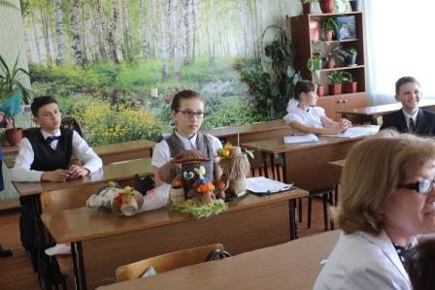 | 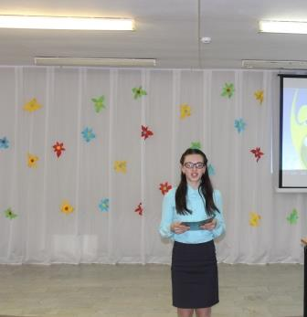

Победители и призёры были награждены грамотами МКУ «Управление образования Буинского муниципального района» и памятными подарками, все участники конференции получили сертификаты участника. Подведя итоги конференции, было зачитано обращение к участникам экологической конференции.

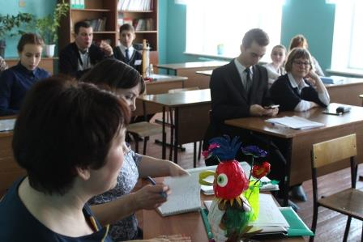 | 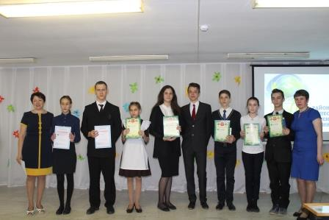
ОБРАЩЕНИЕ
участников XVI районной экологической конференции школьников «Экология и мы»

« Человек совершил огромную ошибку, когда возомнил, что может
отделить себя от природы и не считаться с её законами».
В.И. Вернадский
Россия обладает уникальным разнообразием неживой и живой природы, видов растений и животных, их сообществ. Исторически сложилось так, что ВСЁ ЭТО – основа богатства нашей страны, ее развития и процветания.
Однако, как и везде на планете, биологическому разнообразию России грозит сокращение. Главная причина этому – в том, что люди стали ценить свое материальное благополучие выше, чем сохранение природы как источника этого благополучия. Наука, доказывающая необходимость бережного отношения к природным ресурсам, современные «зеленые» технологии, позволяющие природе восстанавливать взятые у нее ресурсы, не помогут выйти из экологического кризиса, если каждый из нас, и мы все вместе не пересмотрим свои ценности.
Сама Природа, все более скудеющая и больная, взывает нас вспомнить уроки
прошлого, богатую культуру многонациональной России, в которой накоплен бесценный опыт уважения и гармоничного сосуществования с природой. Мы – представители разных народов России, должны осознать, что бережное отношение к своей культуре, ее «экологической мудрости» поможет нам всем вместе сохранить и приумножить совокупный культурный опыт страны, а значит, и сохранить ее природное достояние.
Мы все – разные, но экологические проблемы мы сможем решить только сообща. А для этого необходимо, чтобы люди разных народов, разных культур научились обсуждать общие проблемы, договариваться, совместно действовать во благо страны, ее природы, всех народов, а значит – и каждой семьи, каждого из нас.
«В каждом человеке природа всходит либо злаками, либо сорной травою; пусть же он своевременно поливает первое и истребляет второе».
Фрэнсис Бэко
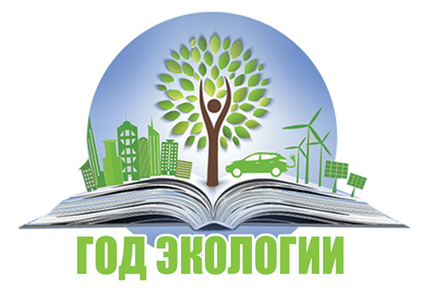

Информацию подготовила: методист МКУ «Управление образования Буинского муниципального района» И.З.Загрутдинова

